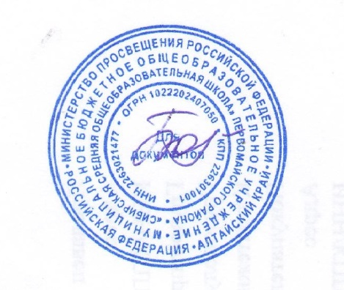Утверждено:__ ________/О.Н.Бондарева/

**График проведения ВПР  
в _МБОУ «Сибирская СОШ» и филиал - Рогуличная ООШ**

**Первомайского района в 2024-2025 учебном году**

|  |  |  |  |  |  |
| --- | --- | --- | --- | --- | --- |
| № п/п | Наименование ОО | Предмет | Класс | Дата проведения | Время проведения |
| **1** | МБОУ «Сибирская СОШ»,  филиал - Рогуличная ООШ | русский язык | 10 | 05.05.2025 | 8.50 |
| математика | 10 | 28.04.2025 | 10.50 |
| предмет № 1* (история, обществознание, литература, иностранный язык) | 10 | 22.04.2025 | 13.20 |
| предмет № 2* (география, физика, химия) | 10 | 15.04.2025 | 8.50 |
| русский язык | 8 | 17.04.2025 | 9.50 |
| математика | 8 | 25.04.2025 | 8.50 |
| предмет № 1* (история, обществознание, литература, иностранный язык) | 8 | 30.04.2025 | 8.50 |
| предмет № 2* (география, биология, химия, физика, информатика) | 8 | 13.05.2025 | 11.50 |
| русский язык | 7 | 15.04.2025 | 8.50 |
| математика | 7 | 18.04.2025 | 10.50 |
| предмет № 1* (история, обществознание, литература, иностранный язык) | 7 | 06.05.2025 | 9.50 |
| предмет № 2* (география, биология, физика, информатика) | 7 | 15.05.2025 | 8.00 |
| математика | 6 | 16.04.2025 | 12.35 |
| русский язык | 6 | 29.04.2025 | 10.50 |
| предмет № 1* (история, обществознание, литература, иностранный язык) | 6 | 21.04.2025 | 8.50 |
| предмет № 2*(география, биология) | 6 | 14.05.2025 | 8.50 |
| русский язык | 5 | 25.04.2025 | 9.50 |
| предмет № 1* (история, литература, иностранный язык) | 5 | 17.04.2025 | 8.50 |
| математика | 5 | 14.04.2025 | 11.50 |
| предмет № 2* (география, биология) | 5 | 16.05.2025 | 11.50 |
| математика | 4 | 11.04.2025 | 8.50 |
| русский язык | 4 | 18.04.2025 | 8.50 |
| предмет № 1* (окружающий мир, литературное чтение, иностранный язык) | 4 | 23.04.2025 | 9.50 |

**-(*)- предметы на основе случайного выбора**

- в 4 классе: окружающий мир, литературное чтение, иностранный язык;

- в 5 классе: история, литература, иностранный язык, география, биология;

- в 6 классе: география, история, биология, обществознание, литература, иностранный язык;

- в 7 классе: география, история, биология, обществознание, физика, химия, литература, иностранный язык, информатика;

- в 8 классе: география, история, биология, обществознание, физика, химия, литература, иностранный язык, информатика;

- в 10 классе: география, история, биология, обществознание, физика, химия, литература, иностранный язык.